ПЛАН-КОНСПЕКТ УРОКА
Интегрированный урок с учащимися с ограниченными возможностями здоровья
по русскому языку в 5 классе

- ФИО Жирякова А.А
- Место работы ГБОУ СОШ с Камышла Самарской области.
- Должность русского языка и литературы.
- Предмет русский язык.
- Класс 5.

Тема: «Буквы и звуки. Гласные е, ё, ю, я»

Пояснительная записка
Российская система образования сегодня претерпевает существенные системные изменения. Они направлены на модернизацию административно-финансовых механизмов, реализацию различных национальных проектов, связанных с повышением качества жизни россиян, профессиональной подготовкой будущих выпускников, с переходом на личностно ориентированный подход к обучению и воспитанию во всех образовательных учреждениях – от детского сада до вуза. Это побуждает педагогов к разработке новых моделей, форм, содержания и организации образовательного процесса, к поиску новых эффективных технологий в оказании индивидуальной помощи каждому ребенку во время получения им образования, а также в процессе подготовки к дальнейшей самостоятельной жизни в обществе.
Актуальность внедрения интегрированного обучения в педагогическую практику в настоящее время не вызывает сомнений. Она обусловлена усилением в обществе гуманистических тенденций, признанием права лиц с ограниченными возможностями здоровья (ОВЗ) на совместное существование с остальными членами социума; пониманием эффективности индивидуального подхода в обучении не только к детям с ОВЗ, но и к их нормально развивающимся сверстникам.
В основе технологии интегрированного обучения лежит обучение и воспитание детей с особенностями развития в системе общеобразовательных классов.
Механизм реализации технологии интегрированного обучения детей с особыми образовательными потребностями в ГБОУ СОШ с. Камышла осуществляется через:
- Адаптированную основную образовательную программу. За основу берутся типовые государственные программы:
  - общеобразовательных учреждений;
  - специальных (коррекционных) образовательных учреждений VII вида для детей с задержкой психического развития.
- Индивидуальные программы развития детей с ОВЗ.
- Временная и частичная интеграция.
- Воздействие в условиях дополнительного образования
В программах по общеобразовательным предметам педагогу необходимо уметь дифференцировать разно уровневые требования к усвоению содержания учебного материала: базовые и минимально необходимые. Это дает возможность индивидуализировать работу с детьми с ОВЗ.
В своей работе наряду с индивидуальным обучением учащегося с ОВЗ, педагог использует временную интеграцию, при которой ребенок специальной группы вне зависимости от достигнутого уровня развития объединяется со своими нормально развивающимися сверстниками не реже 2-х раз в месяц для проведения совместных уроков, занятий или мероприятий воспитательного характера.
Смыслом временной интеграции является создание условий для приобретения начального опыта общения с нормально развивающимися сверстниками. Временная интеграция является, по сути, этапом подготовки к возможной в дальнейшем более совершенной форме интегрированного обучения.
В данной работе показан педагогический опыт учителя ГБОУ СОШ с.Камышла при работе с детьми с ОВЗ (в данном случае ребенка с диагнозом ЗПР) на примере урока русского языка в 5 классе по теме «Буквы и звуки. Гласные е, ё, ю, я». Так как наибольшие трудности и многочисленные вопросы у педагогов возникают при организации интегрированного обучения детей с умственной недостаточностью, главное внимание здесь уделяется тому, как в поурочном планировании педагога, обучающего детей с ЗПР в общеобразовательном классе массовой школы, составить план деятельности на уроке интегрированного ребенка и всего класса в целом.

«Буквы и звуки. Гласные е, ё, ю, я».
Цели:
Учебные:
– упражнять в письме слов с йотированными гласными в трех позициях: в начале слова, после гласных и после согласных;
– расширять словарный запас слов, привлекая справочники;
– учить сравнивать звучание слова при произношении с его написанием и делать выводы, что они не всегда совпадают;
- развивать умения работать самостоятельно, умения применять знания на практике.

УУД:
Познавательные: уточнить представления учащихся о йотированных гласных
Личностные: развивать умение детей работать в группах, решать совместно предлагаемые задачи и ситуации.
Коммуникативные: формирование умения работать в группах, слушать и слышать товарища.

Конкретные условия проведения урока: класс интегрированного обучения, состоящий из 23 учеников (из них 1 учащийся с ЗПР).

Тип урока: комбинированный.

Оборудование: индивидуальные карточки для тестирования, "Стол-помощник", карточка “Головоломка”, карточки для групповой работы с разно уровневыми заданиями.
Этапы урока
- Организационный момент (1мин)
- Вступление (2 мин)
- Тестирование (повторение по данной теме – 5мин).
- Минутка чистописания (2-3 мин)
- Объявление темы и целей урока.
Работа со словами с йотированными гласными (4-5 мин)
  - Словарная работа (5 мин)
  - Динамическая пауза (2 мин).
  - Работа в группах (15 мин)
  - Рефлексия (3 мин).
Ход урока
Работа с классом | Работа с интегрированным ребенком
    - Организационный момент.
Подготовка рабочего места, нацеливание на работу, посадка при письме.

- Вступление.  – На уроках русского языка мы путешествуем по морю букв и звуков. Сегодня мы причалим к острову букв е, ё, ю, я;  – Какая особенность есть у этих гласных? (при произношении этих букв слышатся 2 звука [йо] [йа]…)  - Как ещё называют гласные, дающих два звука? (йотированными) | Какие два звука дает гласная ё? (йо)
- Тестирование  – Повторение того, что мы узнали об этих буквах, мы проведем через тестирование.  Вопросы у каждого на столах. Один ученик у доски выбирает “Место на оценку” или “Место сомнений”.  1. Какая буква не дает два звука?  1. и 2. ю 3. е  2. Когда гласные е, ё, ю, я дают два звука?  1. в начале слова  2. после согласных  3. эти гласные всегда обозначают 2 звука  3. В каком из этих слов буква я обозначает 1 звук?  1. маяк 2. моряк 3. яхта.  Проверка: работающий у доски читает задание и объясняет свой выбор.  Самооценка учащихся: оцените свою работу, закрасив на полях каплю (с работой справились легко – закрасьте полностью, были сомнения – часть, большие затруднения и ошибки – не закрашивайте). Оценивается правильность работы.  Если ученик выбрал “Место на оценку”, дети оценивают его работу. | 1. Какая буква не дает два звука?  1. и 2. ю 3. е  2. Сколько звуков обозначает буква ё в слове ёжик?  1. один звук  2. два звука  Проверка учителем.  Самооценка учащихся: оцените свою работу, закрасив на полях каплю (с работой справилась легко – закрась полностью, были затруднения – часть)
- Чистописание
– Мы продолжаем путешествие вокруг острова.
– Какая буква нас сейчас встречает?
Загадка:
Эта буква не скромна,
Первой хочет быть она.
Только мудрый алфавит.
Встать последней в ряд велит. Буква я.

- Ребята, работа на уроке нам сегодня предстоит серьёзная, поэтому давайте положительно настроим себя на урок и подготовим руку к письму. Откройте тетрадь, правильно положите её на столе. Запишем число и форму работы.
Далее прописываем заглавную и строчную буквы я.
– Отметьте точками самые красивые буквы и выберете Королеву Красоты. Оценивается каллиграфия и аккуратность.
- Работа со словами с йотированными гласными.  – Какая же тема урока сегодня? (Гласные буквы е,ё,ю,я).  - На этом уроке мы продолжим изучение йотированных гласных: научимся распознавать их при письме и в тексте, сравним звучание слова при произношении с его написанием.  - Итак, в путь. Какие слова вы можете назвать, начинающиеся с буквы я? (ответы учащихся)  - На доске записаны слова, в которых есть буква “я”. Прочитайте.  Ярмарка, столяр, Катя, Яна  – Подумайте, как можно разделить слова на 2 группы. По какому признаку можно их разделить?  – Запишите каждую группу в отдельный столбик. (слова можно разделить по позиции гласной я, а можно и как слова собственные и нарицательные)  Проверка: прочитать слова 1 столбика, 2 столбика и обосновать свой выбор.  Самооценка. Оценивается правильность выполнения работы. | Какие слова вы можете назвать, начинающиеся с буквы я?  "Стол-помощник"  1. Найти слова, в которых “я” обозначает [йа]  2. Найти слова, в которых “я” стоит после согласной и обозначает звук [а].  3. Есть ли среди этих слов имена?  Проверка
- Словарная работа.  Класс необходимо разбить на 4 экипажа - корабля. В каждом экипаже выбрать командира, который будет организовывать и направлять работу своего экипажа.  – Мы движемся дальше.  – Итак, на столах у каждого корабля лежат листочки с головоломкой. Там зашифровано слово для словарной работы. Приложение 1  – Попробуйте написать транскрипцию этого слова.  – Какая группа хочет поместить свой листок на доске?  [й`аблач`ка]  – Попробуем записать это слово( 1 ученик у доски)  ябл(о/а)чк(о/а)  – Как определить “а” или “о” писать?  Дети ищут в словаре учебника, в орфографическом словаре.  – Можно посмотреть в Толковый словарь. Здесь узнаем правописание этого слова и его значение.  После прочтения слово записывается в тетрадях.  – А вы знаете, что это слово многозначно? Какие значения этого слова знаете?  1) яблоко.  2) центр мишени “попасть в яблочко”. Сказать очень метко, угадать.  3) матросский танец. | Данную работу можно предложить выполнить у доски именно учащемуся с ОВЗ  - Какое слово получилось?
- Динамическая пауза.

- А сейчас немного отвлечемся. Предлагаю, вам, ребятам представить себя на минутку художниками - мысленно взять в руки кисть и палитру и в воздухе перед собой (на воображаемом листе бумаги) нарисовать… Приложение 2

- Работа в группах.  Творческая работа.  - Наши корабли отправляются в путь дальше. Сейчас командиры выберут себе маршрутные листы и в путь!  От каждой команды по 1 члену экипажа садятся отдельно и выполняют индивидуальную работу. Задания даются дифференцированно в зависимости от особенностей образовательных потребностей учащихся.  Капитаны на столе берут листы с заданиями для всего экипажа и садятся на место. Задания разной сложности. (Сложность задания определяется количеством рыбок на карточке). Приложение 3  Для групп работает “Стол-помощник” (подсказки).  1 задание  Расположить слова по алфавиту:  Парус, Нептун, качка, акула, море, якорь, ветер, шторм, штиль, каюта.  Подчеркнуть слова, которые нельзя перенести.  2 задание  Строчки стихотворения В. Маяковского рассыпались. Подумайте, как их правильно расположить.  (Сточки стихотворения разрезаны)  Выписать слова, в которых гласные е, ё, ю, я обозначают два звука.  “Стол – помощник”:  - Посмотрите, какие слова рифмуются.  - Внимательно посмотрите на знаки в конце предложений.  3 задание  Прочитайте текст.  [Й’ул’а] и [й'аша] пошли к морю. [Й’ул’а] нашла на песке рачка. Волны выбросили его на берег. Он слабо шевелил лапками. Девочка опустила рачка в воду. Он закувыркался в зелёной воде и уплыл.  Письменно ответьте на вопросы по содержанию текста.  - Кто пошёл к морю?  - Где Юля нашла рачка?  - Как он оказался на берегу?  - Что сделала девочка?  4 задание  Списать, расшифровав слова и разделив текст на предложения. Во втором предложении подчеркнуть главные члены.  [ноч'й'у] ночь был шторм дул сильный [в’эт’ир] грозно ухали волны тревожно гудел [май'ак] к утру шторм стих.  “Стол - помощник”:  ночью ветер маяк  5 предложений  Проверка.  I гр.  – Какие слова нельзя перенести?  - Как определяли последовательность слов “шторм” и “штиль  II гр.  – Прочитать стихотворение.  – В каких словах йотированные гласные обозначают 2 звука?  III гр.  – Читают текст  - Как рачок оказался на берегу? Как вы думаете что такое штиль?  IV гр.  – Что такое “шторм”?  – Читает текст.  Оценка сотрудничества членов экипажей. | Интегрированного ребенка нужно посадить в ту группу, которая выберет задание №1.  Стол-помощник: написанный алфавит.
  Разрезая носом воды,
  Ходят в море пароходы.
  Дуют ветры яростные,
  Гонят лодки парусные.
- Рефлексия.
– Наш корабль взял курс к родному берегу.
- На острове каких букв мы были? (йотированные гласные)
- Назовите йотированные гласные. Какие особенности йотированных букв вы знаете? (йотированные буквы дают 2 звука). Назовите какие 2 звука дают эти гласные?
- Какие упражнения помогали вам сегодня? (писали слова с йотированными буквами, познакомились с новым словом и выполняли работу в командах).
– С каким настроением экипажи возвращаются к родным берегам?
Сигналом вашего настроения являются ваши флажки

Красный флажок –“я доволен своей работой”.
Желтый – “я испытывал небольшие трудности”.
Синий – “я недоволен своей работой”.
- Поднимите их над головой и украсьте ими наши корабли!
Список используемой литературы

- Концепции и программы для начальных классов «Школа России», 2008.
- Учебно-методические аспекты интегрированной формы обучения младших школьников. ГОУ Самарский областной институт повышения квалификации, Самара, 2008.
- Дети с ограниченными возможностями: проблемы и инновационные тенденции в обучении и воспитании. Хрестоматия. – М.: ООО «Аспект», 2005 г.
- Диагностика и коррекция ЗПР у детей. Пособие для учителей и специалистов коррекционно-развивающего обучения. - М.: Изд-во «Аркти», 2004 г.
- Концепция коррекционно-развивающего обучения ГНУ «ИКП РАО». http://logpres.narod.ru/_private/Kro.doc
- Мустаева Л. Г. Коррекционно-педагогические и социально-психологические аспекты сопровождения детей с ЗПР. – М.:Изд-во «Аркти», 2005 г.
- Программа для общеобразовательных учреждений: Коррекционно-развивающее обучение. Начальные классы /сост. А. А. Вохмянина. 2-е изд. Стереотип.-М.: Дрофа, 2001.
- Программы классов коррекционно-развивающего обучения (под ред. С.Г.Шевченко)- М.: Дрофа, 2000.
ПРИЛОЖЕНИЕ 1
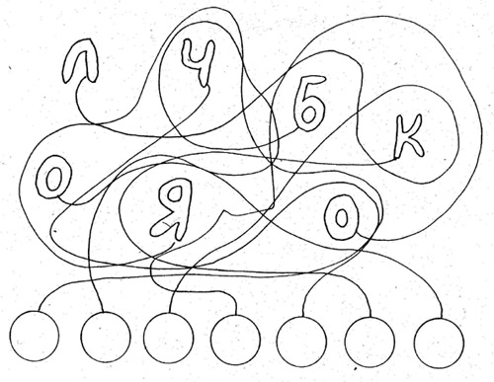
ПРИЛОЖЕНИЕ 2

Данное упражнение в стихах направленно на снятие психоэмоциональной нагрузки Оно легко заинтересовывает, осваивается и запоминатся.

Динамическая пауза «Художник-фантазёр»

Я художник – просто чудо!
В руки кисть беру и краски. (движет рукой с воображаемой кистью)
Рисовать сейчас я буду
Замечательную сказку!
Вот огромный купол неба. (размашистые круговые движения воображаемой
кистью на воображаемом листе)
Вот на нем кружочек солнца
И оранжевого цвета
От него отходят кольца! («рисует» солнце, лучи, кольца света)
Вместо облака хлопушку
Нарисую ярко синим. (движения, копирующие работу художника – «рисуем» и «раскрашиваем»)
«Бац!» - и хлопнула как пушка! (хлопок в ладоши)
И пошёл зелёный ливень! (прерывистые движения «кистью»)
Лимонадный дождик с неба
Льёт на травку из хлопушки,
А в траве лежит конфета – (плавные, округлые движения «кистью» – рисуем
конфету)
Шоколадная вкуснюшка!
Стала, вдруг, расти конфета (круговые движения «кистью», конфета растёт)
Выше, выше! Вверх и вверх!
Разделю её я кистью,
По кусочку чтоб на всех! (размашистые «крест-накрест» движения рукой)

ПРИЛОЖЕНИЕ 3

Первый уровень сложности
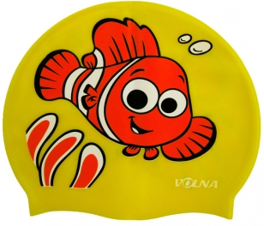
Напишите слова по алфавиту:
Парус, Нептун, качка, акула, море, якорь, ветер, шторм, штиль, каюта.
Подчеркните слова, которые нельзя перенести.

Второй уровень сложности
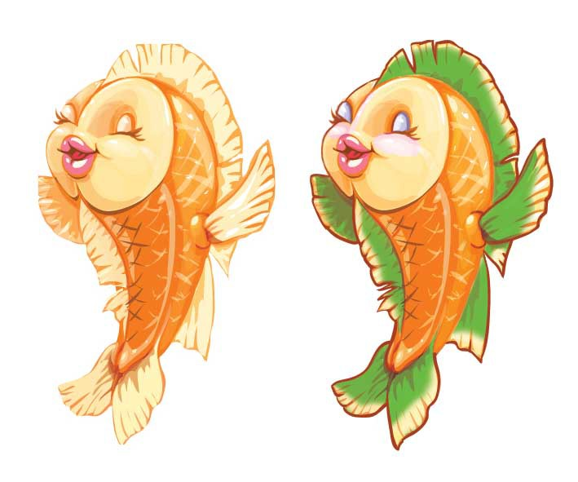
1. Строчки стихотворения В. Маяковского рассыпались. Подумайте, как их правильно расположить.
Разрезая носом воды,
Ходят в море пароходы.
Дуют ветры яростные,
Гонят лодки парусные.
2.Подчеркнуть слова, в которых гласные е, ё, ю, я обозначают два звука.

Третий уровень сложности

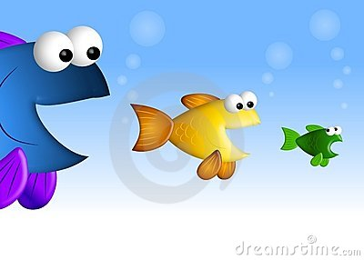
Прочитайте текст.
[Й’ул’а] и [й'аша] пошли к морю. [Й’ул’а] нашла на песке рачка. Волны выбросили его на берег. Он слабо шевелил лапками. Девочка опустила рачка в воду. Он закувыркался в зелёной воде и уплыл.
Письменно ответьте на вопросы по содержанию текста.
  - Кто пошёл к морю?
  - Где Юля нашла рачка?
  - Как он оказался на берегу?
  - Что сделала девочка?

Четвертый уровень сложности

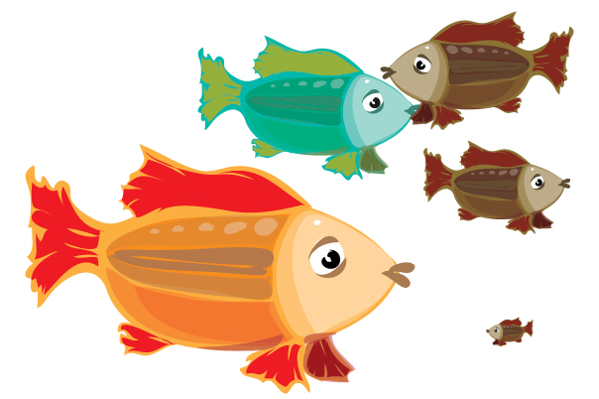

Списать, расшифровав слова и разделив текст на предложения. Во втором предложении подчеркнуть главные члены.
[ноч'й'у] ночь был шторм дул сильный [в’эт’ир] грозно ухали волны тревожно гудел [май'ак] к утру шторм стих.

